Занятие с элементами тренинга для учащихся 9-х-11-х классов
«Совладание с экзаменационным стрессом: этап подготовки» (Приложение - презентация)
Цель: создание условий для актуализации у учащихся ресурсов совладания с экзаменационным стрессом.
Введение (вопросы аудитории): кто испытывает/ не испытывает страх перед экзаменом?; какие ещё трудности связаны с предстоящей сдачей экзамена?
- Совладающее поведение– что это?
(англ. «coping» - преодоление, совладание)
Активные, сознательные действия, направленные на преодоление трудной ситуации.
Процесс подготовки к экзаменам/ сдача экзамена
Основные стратегии совладающего поведения
Планирование решения проблемы
Целенаправленный анализ ситуации и возможных вариантов поведения, планирования собственных действий с учетом объективных условий, прошлого опыта и имеющихся ресурсов.
Поиск социальной поддержки
Привлечение социальных ресурсов, поиск информационной, эмоциональной и действенной поддержки. Характерна ориентированность на взаимодействие с другими людьми.
Самоконтроль
Целенаправленное сдерживание эмоций, высокий контроль поведения, стремление к самообладанию.
Дистанцирование
Субъективное снижение значимости ситуации и эмоциональной вовлеченности в нее, обесценивание ситуации.
Бегство-избегание
Отрицание либо полное игнорирование проблемы, уклонение от ответственности и действий по разрешению возникших трудностей, пассивность, погружение в фантазии, переедание и т.п., с целью снижения мучительного эмоционального напряжения.
Положительная переоценка
Положительного переосмысление проблемы, рассмотрение ее как стимула для личностного роста (каждая ситуация имеет положительные и отрицательные стороны).
Комментарии: у каждого человека есть предпочитаемые стратегии совладания, одни более эффективны, другие менее эффективны.
Вопрос аудитории: какие стратегии полезны при подготовке к экзаменам?
- Тайм-менеджмент
Планирование дел
- письменное;
- чёткое указание сроков;
- учёт динамики работоспособности: максимальная работоспособность наступает через 15-20 минут работы, сохраняется 20-30 минут, а потом начинает постепенно снижаться и после 60 мин значительно падает.
- осмысленность;
34 президент США Дуайт Эйзенхауер предложил матрицу расстановки приоритетов.
Практикум: Распределите, пожалуйста, свои дела на сегодня (на ближайшую неделю, месяц) по этим квадрантам с указанием затрачиваемого времени. Подсчитайте, как распределилось время по четырем квадрантам.
Обработка результатов.

Распределение ежедневных задач по приоритетам
Важное и срочное |  | Важное, но не срочное
Наименование | Время выполнения | Наименование | Время выполнения
1 |  | 1
2 |  | 2
3 |  | 3
4 |  | 4
5 |  | 5
Срочное, но не важное |  | Не срочное и не важное
Наименование | Время выполнения | Наименование | Время выполнения
1 |  | 1
2 |  | 2
3 |  | 3
4 |  | 4
5 |  | 5

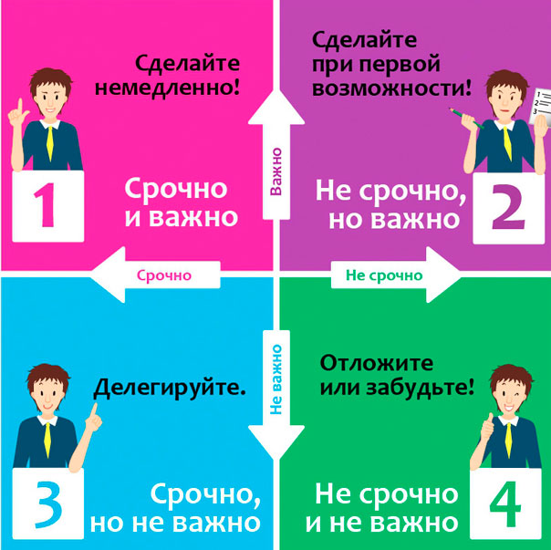
Мои «Поглотители» времени | Меры по устранению

- Как эффективно усваивать информацию?
Основные репрезентативные системы

Визуалы - зрение
Аудиалы - слух
Кинестетики – осязание и движения (на ощупь)
!Чем больше каналов восприятия используется – тем информация запоминается лучше.
Диагностика ведущего канала восприятия

- Заключение «Мои ресурсы для хорошей подготовки к экзаменам»

Упражнения для практикума

Распределение ежедневных задач по приоритетам
Важное и срочное |  | Срочное, но не важное
Наименование | Время выполнения | Наименование | Время выполнения
1 |  | 1
2 |  | 2
3 |  | 3
4 |  | 4
5 |  | 5
Важное, но не срочное |  | Не срочное и не важное
Наименование | Время выполнения | Наименование | Время выполнения
1 |  | 1
2 |  | 2
3 |  | 3
4 |  | 4
5 |  | 5
Определение ведущего канала восприятия информации
Тест №1 Выберите из данных ниже словосочетаний одно, которое, по вашему мнению, является наиболее подходящим, точным к данному понятию.
«Скорость»
а) быстрая смена пейзажа, мелькание деревьев, домов… (+)
б) шум ветра, шуршание шин, визг тормозов. (*)
в) учащенное сердцебиение; ощущение ветра, бьющего в лицо. (@)
«Плохая погода»
а) завывание ветра, стук капель. (*)
б) зябко, ощущение сырости, влажный воздух. (@)
в) тусклое небо, серые тучи. (+)
«Мед»
а) сладкий запах, липкие губы, тягучий. (@)
б) золотистая, прозрачная жидкость. (+)
в) хлопок открывающейся банки, звон ложек, жужжание пчел. (*)
«Море»
а) сине-зеленая вода, большие волны с белыми гребешками. (+)
б) теплая, соленая вода, горячий песок. (@)
в) шум прибоя, шелест волн, крики чаек. (*)
«Усталость»
а) тело ломит, голова тяжелая, вялость. (@)
б) мир вокруг кажется серым, бесцветным, пелена перед глазами. (+)
в) громкие звуки раздражают, хочется тишины. (*)
«Яблоко»
а) звонкий хруст укуса. (*)
б) круглый плод, красного, желтого или зеленого цвета на высоком дереве. (+)
в) кисло-сладкий, сочный вкус, запах варенья. (@)
«Снег»
а) сверкающее, искрящееся на солнце белое покрывало. (+)
б) холодный, мягкий, пушистый. (@)
в) скрипит под ногами, потрескивание наста. (*)
«Вечер»
а) размытые краски, яркие огни фонарей, длинные тени. (+)
б) приглушенные звуки, голоса близких, шкварчащий на сковороде ужин. (*)
в) ощущение приятной усталости, мягкое удобное кресло, чашка горячего чая. (@)
«У костра»
а) тепло, дым щиплет глаза, согревает. (@)
б) языки красного пламени, вспыхивающие угли, сизый дым. (+)
в) потрескивание углей, шипение дров, бульканье воды в котелке. (*)
«Дерево»
а) шелест листьев, треск сучьев, скрип веток. (*)
б) высокий прямой коричневый ствол, зеленая крона, лучи солнца проглядывают сквозь листву. (+)
в) шершавая кора, мягкая листва, запах свежести. (@)
«Библиотека»
а) шорох страниц, приглушенная речь, скрип стульев. (*)
б) книги с гладкими обложками, увесистые тома, запах старых книг. (@)
в) глянцевые и матовые, красочные и разноцветные обложки книг; высокие стеллажи. (+)
«Город»
а) завлекающие витрины магазинов, разнообразие и смешение различных запахов. (@)
б) высокие здания, серые мостовые, яркие рекламные щиты, разноцветные машины. (+)
в) шум машин, гул голосов, вой сирены, хлопанье дверей. (*)
«Утро»
а) светло-голубое небо, прозрачный воздух, показавшееся из-за горизонта розовое солнце. (+)
б) щебетание птиц, тишина, тихое шуршание листьев. (*)
в) прохладный воздух, влажная трава, теплые лучи солнца, дышится полной грудью. (@)
«Ремонт»
а) запах пыли, краски, лака; влажные свежепоклеенные обои. (@)
б) чистые обои, белый потолок, беспорядок. (+)
в) стук молотка, визг дрели, эхо в пустых комнатах. (*)
«Церковь»
а) огоньки свечей, золото алтаря, тусклые краски старинных икон, полумрак. (+)
б) монотонный голос богослужителя, хоровое пение, потрескивание свечей. (*)
в) сладкий запах ладана, запах горящего воска, ощущение умиротворения. (@)
Подсчитайте количество ответов (+), (*) и (@).
Тест №2
1. Когда я принимаю важные решения, то основываюсь:
а) на своих эмоциях и чувствах;
б) том, что я слышал о решении подобных вопросов;
в) том решении проблемы, которое кажется мне наилучшим;
г) тщательном изучении проблемы и фактов.
2. Когда я обсуждаю чтолибо с другими людьми, то замечаю, что на
меня больше всего действует:
а) интонация речи, голос собеседника;
б) те картины, перспективы, которые описывает мой собеседник;
в) логика доказательств собеседника;
г) соприкасаюсь ли я с искренними чувствами собеседника.
3. Мне гораздо легче общаться с людьми, если мне нравится
в партнере:
а) его манера одеваться;
б) его эмоциональность, чувства, которые я разделяю;
в) аргументы, которые он использует для доказательства своих суждений, и которые я тоже использую в разговоре;
г) интонация, темп речи, тональность голоса.
4. Из перечисленного мне легче всего:
а) найти идеальную для меня громкость звучания магнитофона,
телевизора;
б) подобрать наиболее разумные, убедительные аргументы, относящиеся к интересующему меня предмету;
в) выбрать наиболее удобную мебель;
г) подобрать для одежды, интерьера богатые цветовые комбинации.
5. Что больше всего влияет на мое настроение, самочувствие:
а) я очень чувствителен к окружающим меня звукам, шумам, интонации
голосов людей;
б) чувствую себя «в своей тарелке», когда надо доказать правильность
какого-либо положения, выяснить причину какого-либо события, построить цепь логических заключений;
в) я очень чувствителен к тому, насколько удобна моя одежда, приятно
ли мне в ней находиться и двигаться;
г) на меня производит сильное впечатление освещение и общий вид
обстановки, помещения.

№ | Канал восприятия информации
№ | Визуальный |  | Кинестетический |  | Аудиальный |  | Дигитальный
№ | У | Р | У | Р | У | Р | У | Р
1. | в |  | а |  | б |  | г
2. | б |  | г |  | а |  | в
3. | а |  | б |  | г |  | в
4. | г |  | в |  | а |  | б
5. | г |  | в |  | а |  | б
Итого | В= |  | К= |  | А= |  | Д=

